

ที่ นม ๘๐๕๐๑/4 ที่ทำการองค์การบริหารส่วนตำบลพลสงคราม
อำเภอโนนสูง จังหวัดนครราชสีมา 30160

5 มกราคม ๒๕60

เรื่อง ขอความอนุเคราะห์ประชาสัมพันธ์ประกาศจัดตั้งศูนย์รับเรื่องราวร้องทุกข์,แผงผังขั้นตอนการดำเนินการและเจ้าหน้าที่ผู้รับผิดชอบ รับเรื่องราวร้องทุกข์และร้องเรียน

เรียน กำนัน/ผู้ใหญ่บ้าน ทุกหมู่บ้าน
สิ่งที่ส่งมาด้วย 1.ประกาศองค์การบริหารส่วนตำบลพลสงคราม จำนวน 1 ฉบับ
2. แผงผังขั้นตอนการดำเนินการเรื่องร้องเรียน จำนวน 1 ฉบับ

ด้วย องค์การบริหารส่วนตำบลพลสงครามได้จัดตั้งศูนย์รับเรื่องราวร้องทุกข์และร้องเรียนและเจ้าหน้าที่ผู้รับผิดชอบรับเรื่องราวร้องทุกข์ ตามพระราชกฤษฎีกาว่าด้วย หลักเกณฑ์และวิธีการบริหารกิจการบ้านเมืองที่ดี พ.ศ. 2556 ให้เป็นหน้าที่ของราชการที่จะต้องรับฟังความคิดเห็นและความพึงพอใจของสังคมโดยรวมและประชาชนผู้มารับบริการ

ดังนั้น องค์การบริหารส่วนตำบลพลสงคราม จึงขอความอนุเคราะห์ประชาสัมพันธ์ประกาศจัดตั้งศูนย์รับเรื่องราวร้องทุกข์และร้องเรียน,แผงผังขั้นตอนการดำเนินการและเจ้าหน้าที่ผู้รับผิดชอบรับเรื่องราวร้องทุกข์ ผ่านหอกระจายข่าวและปิดประกาศไว้ ณ ที่ทำการกำนัน/ผู้ใหญ่บ้านต่อไป

จึงเรียนมาเพื่อทราบและดำเนินการต่อไป

ขอแสดงความนับถือ
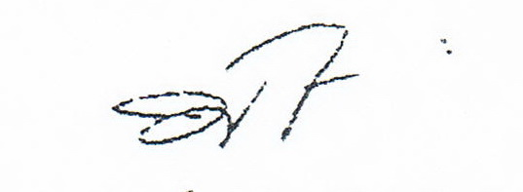
(นายพงษ์ศักดิ์ ไทรพิพัฒน์พานิช)
นายกองค์การบริหารส่วนตำบลพลสงคราม

สำนักงานปลัด อบต.
โทร. ๐-๔๔๗๕-๖๔๐๐
โทรสาร. ๐-๔๔๗๕-๖๔๐๑

“ยึดมั่นธรรมาภิบาล บริการเพื่อประชาชน”

